Thomson

Fait par Félix breau

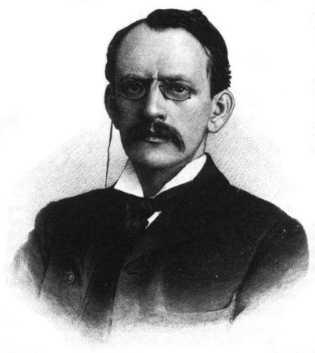

Decouverte : charge

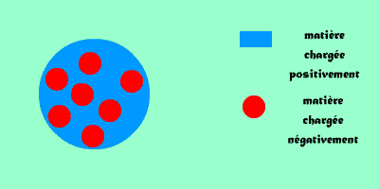

nationalité : Angleterres



Periode temps :  [décembre](https://fr.wikipedia.org/wiki/D%C3%A9cembre_1856) [1856](https://fr.wikipedia.org/wiki/1856)

[30](https://fr.wikipedia.org/wiki/30_ao%C3%BBt)[août](https://fr.wikipedia.org/wiki/Ao%C3%BBt_1940)[1940](https://fr.wikipedia.org/wiki/1940)